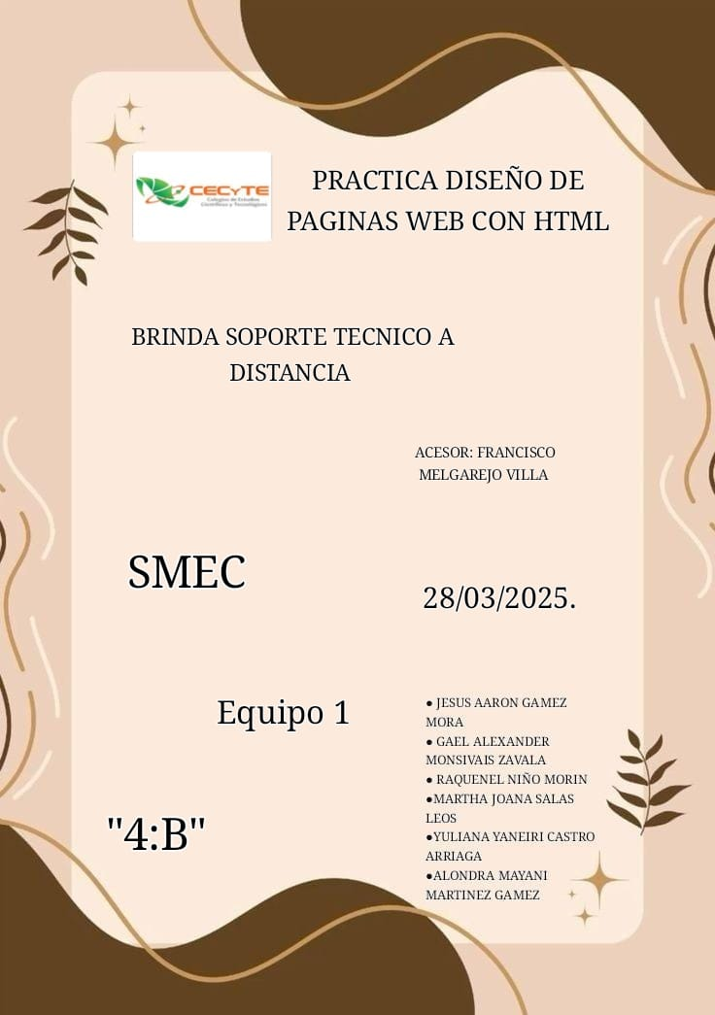

INDICE

Objetivos 3

Objetivos generales 3

Objetivos particulares 3

Algunos elementos HTML que se pueden utilizar para lograr estos objetivos son: 3

RESUMEN 4

MATERIALES Y MÉTODOS 6

Materiales 6

Métodos 7

Procedimiento 9

CONCLUCION 9

# Objetivos

## Objetivos generales

* El objetivo es diseñar una página web que sea visualmente atractiva, fácil de navegar y que brinde una experiencia positiva al usuario.
* El objetivo es diseñar una página web que comunique información de manera clara, concisa y efectiva, y que permita al usuario encontrar fácilmente la información que busca.

## Objetivos particulares

* El objetivo es diseñar una página web que se adapte automáticamente a diferentes dispositivos y tamaños de pantalla, para que el usuario tenga una experiencia óptima en cualquier dispositivo.
* El objetivo es diseñar un sistema de navegación que sea fácil de entender y usar, y que permita al usuario encontrar fácilmente la información que busca, mediante el uso de elementos como menús, botones y enlaces.

## Algunos elementos HTML que se pueden utilizar para lograr estos objetivos son:

- Etiquetas de estructura como <header>, <nav>, <main>, <section>, <article>, <aside>, <footer>.

- Etiquetas de contenido como <h1>, <h2>, <h3>, <p>, <img>, <video>.

- Etiquetas de enlace como <a>.

- Etiquetas de formulario como <form>, <input>, <textarea>, <select>.

- Etiquetas de tabla como <table>, <tr>, <td>.

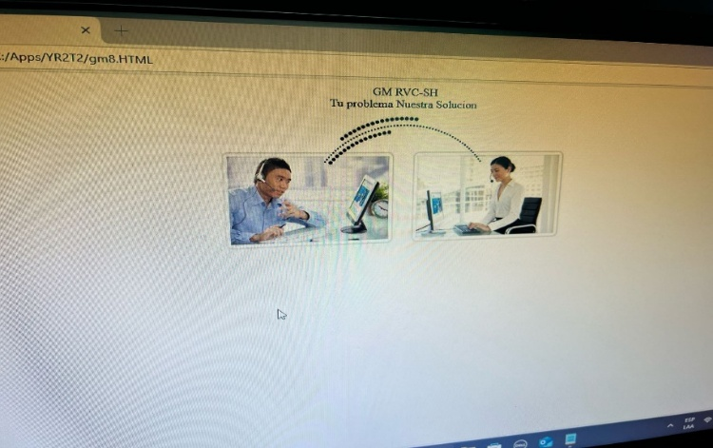

## RESUMEN

Los objetivos principales de la practica eran que aprendiéramos a crear una pagina web mediante html para en un futuro incorporar a nuestro curriculum profesional el apartado de el conocimiento de crear una pagina web desde cero esto se puede realizar con el objetivo de que un cliente que contrate nuestros servicios pueda estar satisfecho con nuestros conocimentos en un futuro esto puede ponerse en practica con una persona de un negocio que quiera promocionar sus servicios mediante internet para incrementar sus ventas ,continuando con esto los conocimientos que adquirimos en esta practica son de suma importancia ya que a lo largo de esta practica se cumplio mucho mas que el objetivo planeado en un principio ya que pudimos desarrollar mas habilidades de trabajo en equipo y de responsabilidad estas son habilidades muy importantes que debe tener un tecnico los resultados mas relevantes que obtuvimos fueron crear una pagina web funcional donde se encontraba toda la informacion de una empresa ficticia en donde se promocionaban productos de hardware para pc aprendiendo desde cero. A crearla introduciendo comandos que al principio parecian un poco complicados conforme se fue desarrollando la practica fuimos adquiriendo mas experiencia nuestra pagina web en si es un proyecto de los mas importantes que vamos a realizar en nuestra formacion como tecnicos en soporte

Como estudiante de tecnología, es fundamental aprender a crear páginas web desde cero utilizando HTML los pasos que desarrollamos fueron los siguientes

: Crear un archivo HTML*

El primer paso para crear una página web es crear un archivo HTML. Para hacer esto, podemos utilizar cualquier editor de texto, como Notepad o TextEdit. Creamos un nuevo archivo y lo guardamos con una extensión `.html`. Por ejemplo, podemos llamarlo `index.html`.

El segundo paso fue agregar la estructura básica de HTML*

Una vez que tuvimos nuestro archivo HTML, lo que hicimos fue agregar la estructura básica de HTML. Esto incluia

- La etiqueta `<!DOCTYPE html>` que indica que el documento es una página web escrita en HTML5.

- La etiqueta `<html>` que es la etiqueta raíz de la página web.

- La etiqueta `<head>` que contiene información sobre la página web, como el título y las metas.

- La etiqueta `<body>` que contiene el contenido de la página web.

Aquí tenemos un ejemplo de la estructura básica de HTML:

<!DOCTYPE html>

<html>

<head>

<title>Mi página web</title>

</head>

<body>

<!—Contenido de la página web 🡪

</body>

</html

El tercer paso fue Agregar contenido a la página web

Una vez que tuvimos la estructura básica de HTML, pudiemos agregar contenido a la página web. Esto puede incluir texto, imágenes, enlaces, etc

Por ejemplo

<!DOCTYPE html>

<html>

<head>

<title>Mi página web</title>

</head>

<body>

<h1>Bienvenido a mi página web</h1>

<p>Esta es mi página web personal, donde puedo compartir información y contenido con mis amigos y familiares.</p>

<img src=” imagen.jpg” alt=” Mi imagen”>

<a href=<https://www.google.com>>Visitar Google</a>

</body>

</html

*otro de los pasos mas importantes fue Agregar estilos y diseño a la página

Una vez que tuvimos el contenido de la página web, pudimos agregar estilos y diseño utilizando CSS. CSS es un lenguaje de estilos que nos permite controlar la apariencia de nuestra página web.

Como ultimo paso fue Agregar interactividad a la página web es decir Una vez que tuvimos el contenido y el diseño de la página web, pudimos agregar interactividad es decirla capacidad de la página para responder a las acciones del usuario, como clics, movimientos del ratón, ingreso de texto, etc. Utilizando JavaScript.

En conclusion este seria el resumen como tal de lo mas relevante de la creacion de nuestra página web

La creación de una página web es un proceso que implica diseñar, desarrollar y publicar un sitio web en Internet. HTML (Hypertext Markup Language) es un lenguaje de marcado fundamental para la creación de páginas webImportancia de la creación de una página web

1. Presencia en línea: Una página web permite tener una presencia en línea y llegar a un público más amplio.

2. Comunicación: Una página web facilita la comunicación con clientes, proveedores y partners.

3. Marketing: Una página web es una herramienta efectiva para promocionar productos y servicios.

4. Información: Una página web proporciona información valiosa a los usuarios y ayuda a establecer la autoridad en un nicho.

5. Ventas: Una página web puede generar ventas y aumentar los ingresos.

## MATERIALES Y MÉTODOS

Para crear una página web, se utilizan diversos materiales y métodos que incluyen tecnologías, lenguajes de programación y herramientas.

Materiales

1. *Lenguajes de Programación**:

HTML (HyperText Markup Language) **: Se utiliza para estructurar el contenido de la página.

CSS (Cascading Style Sheets) **: Se usa para diseñar y dar estilo a la presentación visual del contenido.

JavaScript**: Permite agregar interactividad y funcionalidades dinámicas a la página.

2. Frameworks y Librerías**:

Bootstrap**: Un framework CSS que facilita el diseño responsivo.

React, Angular o Vue.js**: Librerías/frameworks de JavaScript para construir interfaces de usuario interactivas.

jQuery**: Una biblioteca que simplifica el uso de JavaScript.

3. **Herramientas de Desarrollo**:

Editores de Código**: Como Visual Studio Code, Sublime Text o Atom, donde puedes escribir y editar tu código.

Sistemas de Control de Versiones**: Como Git, que permite gestionar cambios en el código y colaborar con otros desarrolladores.

4.Gestores de Contenido (CMS)**:

WordPress**: Muy popular para crear sitios web sin necesidad de programar mucho.

oomla! O Drupal**: Otras opciones para construir páginas web con contenido dinámico.

## Métodos

1. **Planificación y Diseño**:

- Define el propósito de la página y el público objetivo.

- Crea wireframes o prototipos para visualizar la estructura antes de comenzar a codificar.

2. **Desarrollo Frontend**:

- Usa HTML para crear la estructura básica.

- Aplica CSS para estilizar los elementos visuales.

- Implementa JavaScript para añadir interactividad.

3. **Desarrollo Backend (si es necesario) **:

- Utiliza lenguajes como PHP, Python o Node.js para manejar la lógica del servidor y las bases de datos.

- Configura bases de datos (como MySQL o MongoDB) si tu sitio necesita almacenar información.

4. **Pruebas y Optimización**:

- Realiza pruebas en diferentes navegadores y dispositivos para asegurar compatibilidad.

- Optimiza la velocidad de carga y la experiencia del usuario.

5. **Despliegue**:

- Elige un servicio de hosting adecuado y sube los archivos al servidor.

- Configura un dominio para que los usuarios puedan acceder a tu página.

6. **Mantenimiento**:

- Actualiza el contenido regularmente.

- Revisa y corrige errores técnicos que puedan surgir con el tiempo.

## Procedimiento

Lo primero que hicimos fue crear un nombre para nuestra empresa que elegimos que llevaría por nombre GM-RVC, después procedimos a crear un logo para nuestra página web.

Empezamos a hacer la creación de nuestra página web, donde utilizamos etiquetas que contenía nuestro cuadernillo para después proceder a poner el nombre de la empresa.

Procedimos a buscar diferentes tipos de productos que queríamos que nuestra página web tuviera y uno de ellos fue:

*Fuente de poder.

*Memoria RAM.

Entre otros.

Donde estos les pusimos un precio razonable para que así los clientes se interesaran en comprar nuestros productos.

En esta creación de la página también tuvimos ciertas complicaciones que gracias al cuadernillo pudimos solucionar y arreglar nuestros problemas.

La creación de la página en si fue un poco complicada, pero esto se solucionó ya que el error que tuvimos fue que sacamos etiquetas e internet las cuales no eran de útil ayuda ya que solo desacomodaban nuestro trabajo, pero lo solucionamos con las etiquetas que contenía el cuadernillo.

## CONCLUCION

En conclusión, la creación de una página web con HTML ha sido una experiencia emocionante y enriquecedora que me ha permitido desarrollar habilidades y conocimientos valiosos en el campo del diseño y desarrollo web. He aprendido que la planificación, la práctica y la flexibilidad son clave para la creación de páginas web exitosas, y que la experimentación y la innovación son fundamentales para crear sitios web atractivos y funcionales que satisfagan las necesidades de los usuarios.

A lo largo de este proceso, he descubierto los beneficios de la creación de páginas web con HTML, como la capacidad de crear sitios web personalizados y únicos, que se adaptan a las necesidades específicas de cada proyecto. También he aprendido a aprovechar las ventajas de HTML, como su facilidad de uso, su flexibilidad y su compatibilidad con diferentes dispositivos y navegadores.

Además, he comprendido la importancia de la accesibilidad y la usabilidad en la creación de páginas web, y he aprendido a diseñar sitios web que sean fáciles de navegar y utilizar, incluso para personas con discapacidades.

En resumen, la creación de una página web con HTML ha sido una experiencia valiosa que me ha permitido desarrollar habilidades y conocimientos en el campo del diseño y desarrollo web. Estoy ansioso por continuar aprendiendo y mejorando mis habilidades en este campo, para seguir creando proyectos innovadores y emocionantes que satisfagan las necesidades de los usuarios y me permitan crecer como profesional.

**Código QR**